Российский университет транспорта (МИИТ)
Институт транспортной техники и систем управления
Кафедра «Управление и защита информации»

Отчет
по лабораторной работе №2
Реверс-инжиниринг ПО, созданного на С
Вычисление заданной функции

Выполнили:
студенты группы ТКИ-341
Буланый С.Е.
Дышлевая А.С.
Проверили:
Д. т. н., проф.
Сидоренко В. Г.
К. т. н., доц.
Сафронов А. И.
Москва 2026

Оглавление
Оглавление 2
1. ВВЕДЕНИЕ 3
2. КОМПИЛЯЦИЯ ИСПОЛНЯЕМЫХ ФАЙЛОВ 4
3. АНАЛИЗ ИНСТРУМЕНТАМИ 5
3.1. Radare2 (на примере Labs2_vs2019 clang_x64_debug.exe) 5
3.2. IDA Pro 9
3.3. Visual Studio -дизассемблер (на примере Labs2_vs2019_gcc_x64_debug.exe) 18
3.4. x64dbg (на примере Labs2_vs2019_x86_debug.exe) 19
3.5. GHIDRA (на примере Labs2_ VS 2019_X86_DEBUG.exe) 19
4. СРАВНИТЕЛЬНЫЙ АНАЛИЗ 21
4.1. Сравнение режимов Debug и Release (на примере VS 2019 x64) 21
4.2. Сравнение 32-битной и 64-битной архитектур (на примере VS 2019) 26
4.3. Сравнение компиляторов (VS 2019, VS 2022, GCC, CLANG) 30
5. СВОДНАЯ ТАБЛИЦА СРАВНЕНИЯ 39
5.1. Описание таблицы 39
5.2. Анализ таблицы 40
6. ЗАКЛЮЧЕНИЕ 42

1. ВВЕДЕНИЕ
Цель работы: Изучить влияние компилятора, разрядности и режима компиляции на структуру получаемого машинного кода, а также освоить инструменты реверс-инжиниринга.
Исходный код программы:
#include <math.h>
#include <stdio.h>
#include <stdlib.h>
#include <errno.h>
double get_y_1(double x) {
return 1.5 * cos(x) * cos(x);
}
double get_y_2(double x) {
return ((x - 2) * (x - 2)) + 6;
}
double get_value() {
double a;
if (scanf("%lf", &a) != 1) {
errno = EIO;
perror("Wrong value");
exit(1);
}
return a;
}
int main() {
double x, result = 0;
printf("Enter x: ");
x = get_value();
if (x < 2) {
result = get_y_1(x);
} else {
result = get_y_2(x);
}
printf("%lf\n", result);
return 0;
}
Программа запрашивает число x, затем вычисляет значение функции:
при x < 2: y = 1.5 * cos(x) * cos(x)
при x ≥ 2: y = (x-2)² + 6
Результат выводится на экран.

2. КОМПИЛЯЦИЯ ИСПОЛНЯЕМЫХ ФАЙЛОВ
Для проведения исследования было скомпилировано 6 исполняемых файлов в различных условиях:
№ | Имя файла | Компилятор | Разрядность | Режим
1 | Labs2_vs2019_x64_debug.exe | Visual Studio 2019 | 64 | Debug
2 | Labs2_vs2019_x64_release.exe | Visual Studio 2019 | 64 | Release
3 | Labs2_vs2019_x86_debug.exe | Visual Studio 2019 | 32 | Debug
4 | Labs2_vs2022_x64_debug.exe | Visual Studio 2022 | 64 | Debug
5 | Labs2_gcc_x64_debug.exe | GCC (MinGW) | 64 | Debug
6 | Labs2_clang_x64_debug.exe | CLANG | 64 | Debug
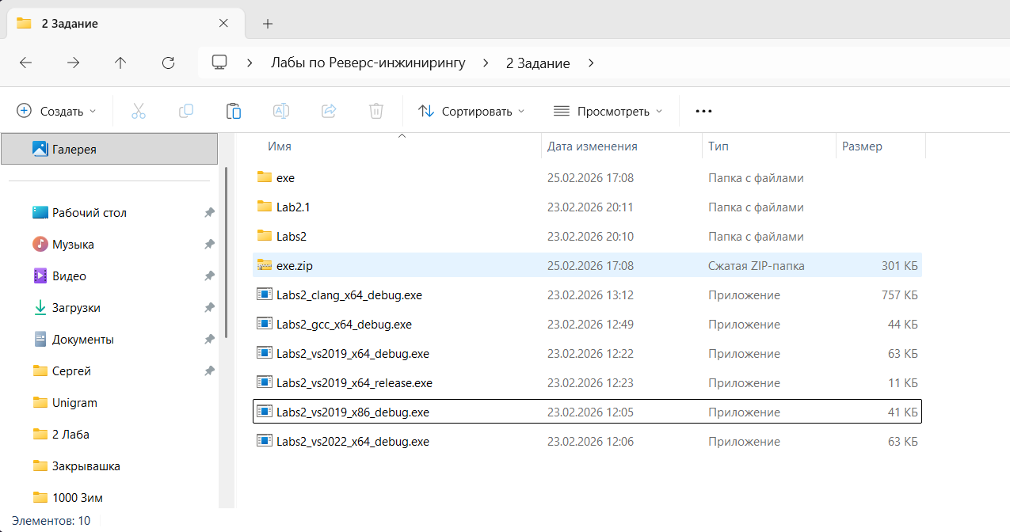
Рисунок 1 -Исполняемые файлы, полученные в результате компиляции

3. АНАЛИЗ ИНСТРУМЕНТАМИ
Для каждого из 6 файлов был проведён анализ с использованием 5 инструментов: Radare2, IDA Pro, Visual Studio, x64dbg, GHIDRA. В отчёте приведены выборочные скриншоты по одному показательному файлу для каждого инструмента (см. раздел 10).

3.1. Radare2 (на примере Labs2_vs2019 clang_x64_debug.exe)
Что делали:
Для каждого файла выполнялся анализ с помощью Radare2: открытие файла, поиск функции main, получение дизассемблера (pdf), псевдокода (pdc) и (pdi) графа (VV), таблицы импортов (iI).
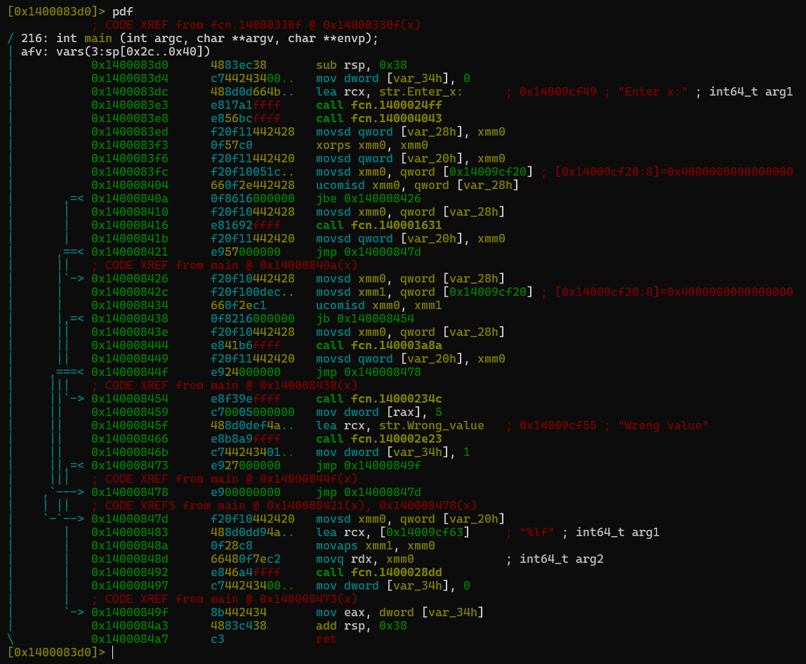
Рисунок 2 -VS 2022 clang_x64_debug Radare2 PDF
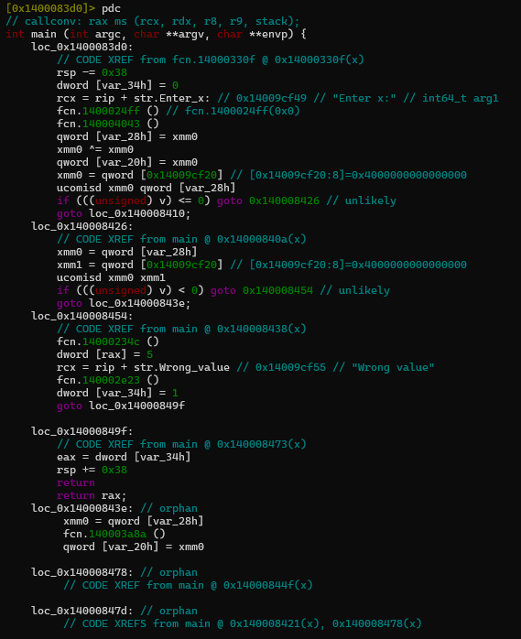
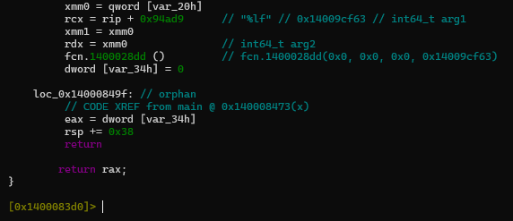
Рисунок 3 -VS 2022 clang_x64_debug Radare2 PDС
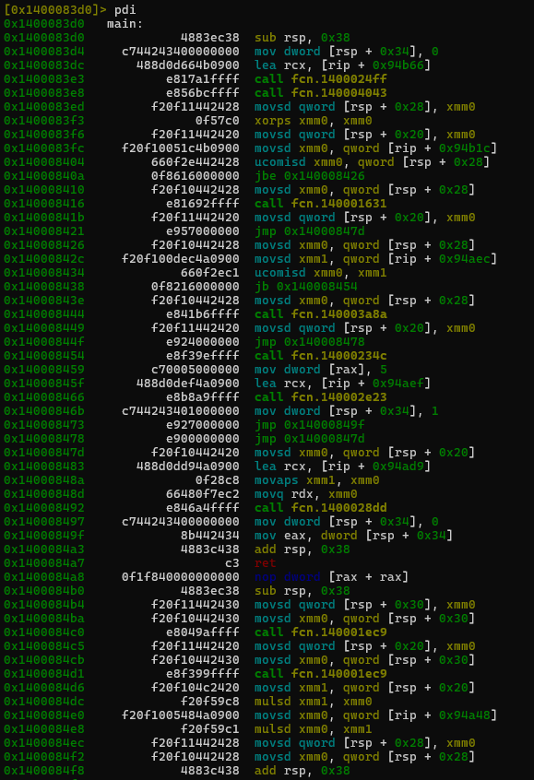Рисунок 4 -VS 2022 clang_x64_debug Radare2 PDI
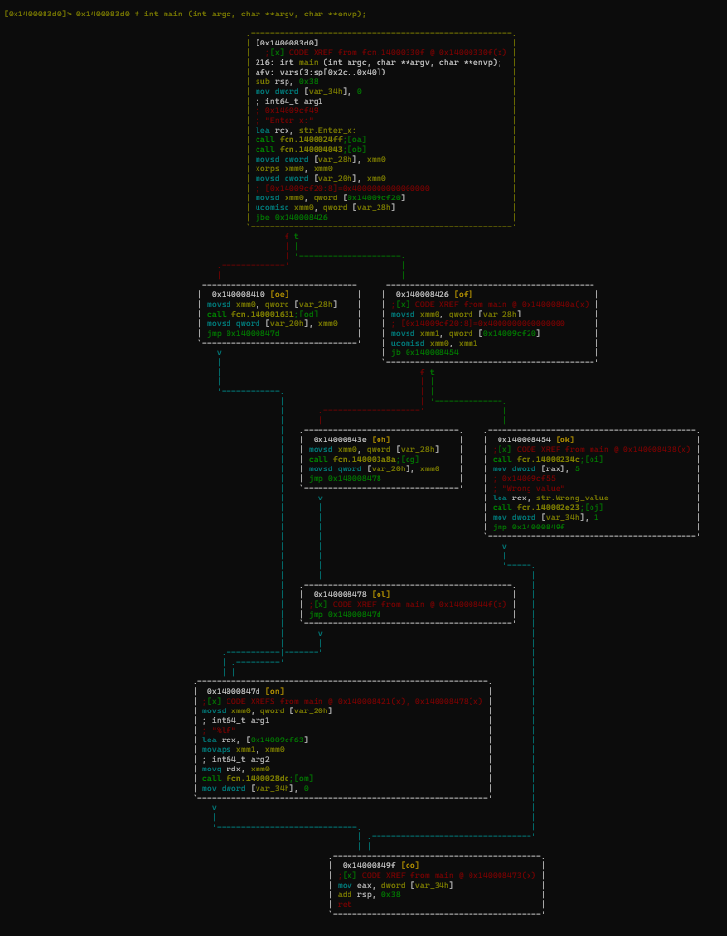
Рисунок 5 -VS 2022 clang_x64_debug Radare2 VV-визуальное представление (graph)
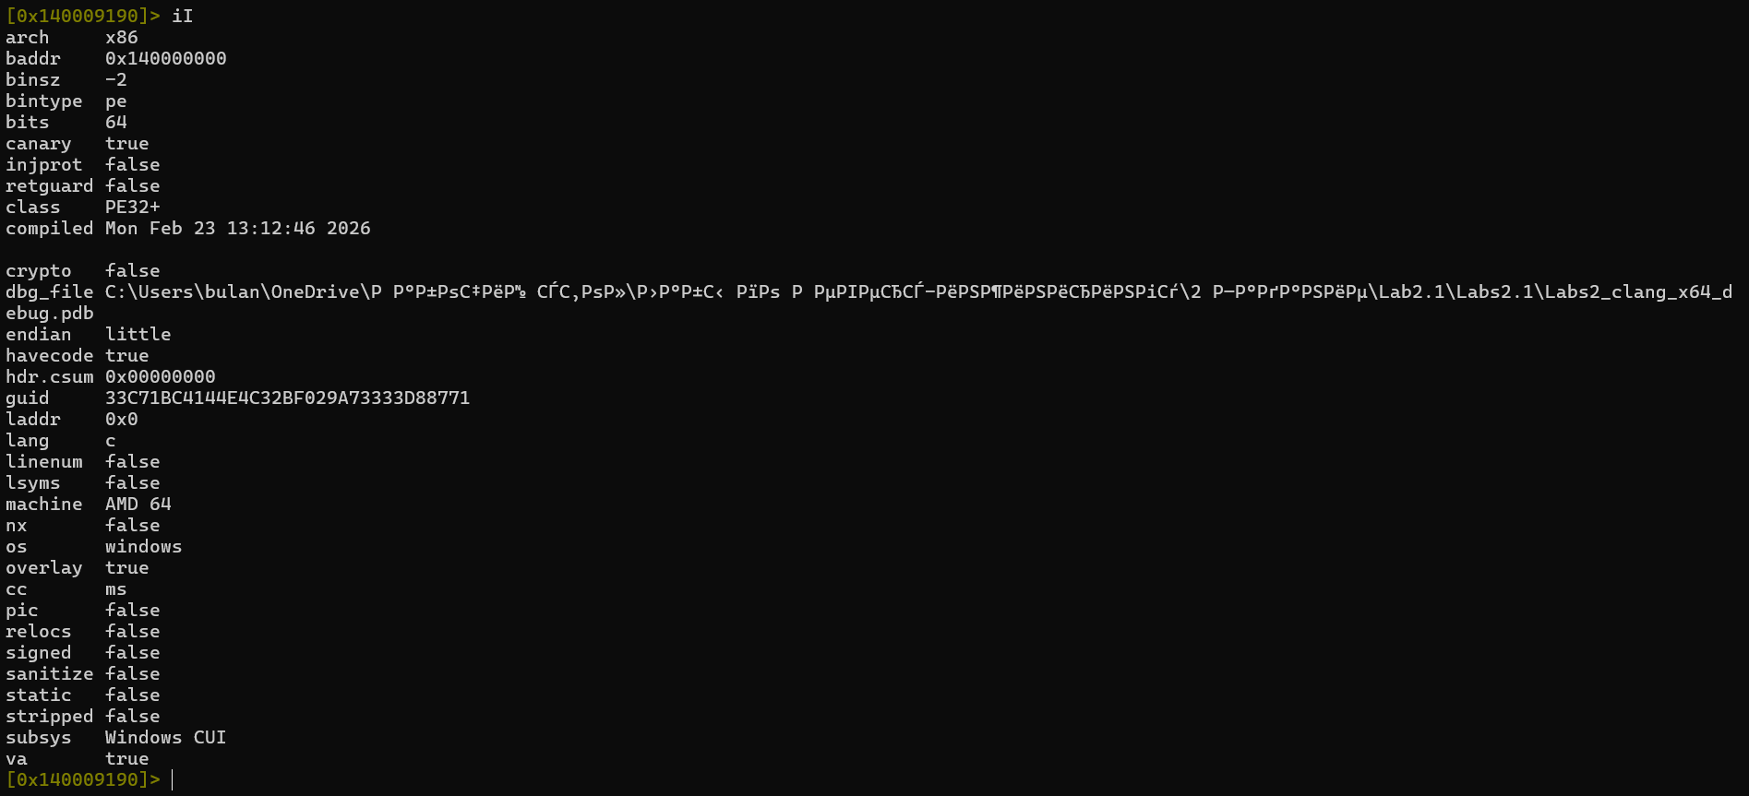
Рисунок 6 -VS 2022 clang_x64_debug Radare2 таблица импортов
Вывод по Radare2:
Radare2 показал себя как мощный консольный инструмент, позволяющий получить всю необходимую информацию. Однако для 64-битных файлов Visual Studio функция main начиналась с jmp, что требовало перехода по адресу назначения для получения реального кода. В GCC-версиях функция main имела отладочные символы (dbg.main), что упрощало поиск.

3.2. IDA Pro
Что делали:
В IDA Pro файлы открывались, проводился автоматический анализ, находилась функция main, изучался дизассемблер, строились графы
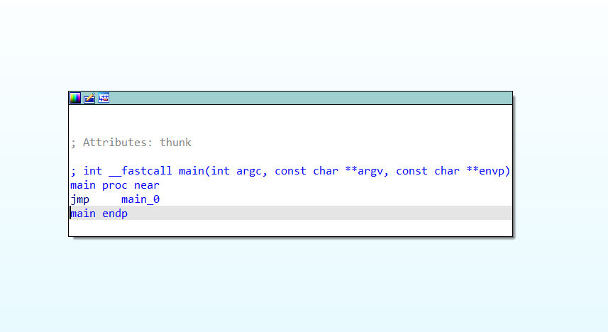
Рисунок 7 -Открытие файла в IDA Pro Labs2_vs2019_x64_debug.exe
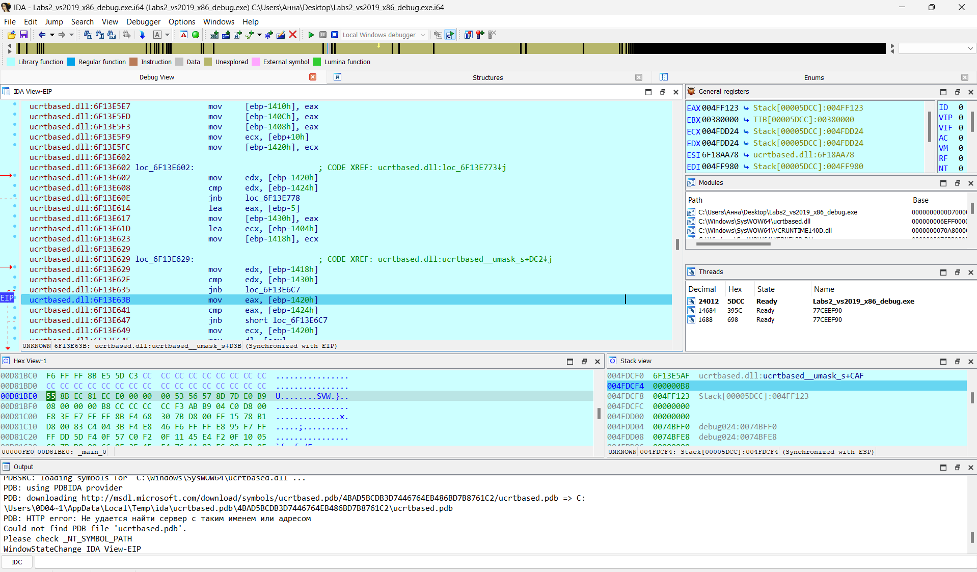

Рисунок 8 -Состояние стека в момент отладки
Адрес в стеке | Значение | Описание
004DFCF0 | 6F13E5AF | Адрес возврата в системную библиотеку ucrtbased.dll
004DFCF4 | 00000000 | Выравнивание
004DFCF8 | 004FF123 | Адрес возврата в код программы
004DFCFC | 00000000 | Пустая переменная
004DFD00 | 00000000 | Пустая переменная
004DFD04 | 00748FF0 | Указатель на данные в секции .data
004DFD08 | 00748FFE | Указатель на данные
004DFD0C | 004FDDC8 | Текущая вершина стека (синхронизировано с ESP)
Что происходит: при вызове функции в стек сохраняются адреса возврата. Мы видим цепочку вызовов: программа => системная библиотека => обратно в программу. Это позволяет отладчику показывать стек вызовов (call stack).
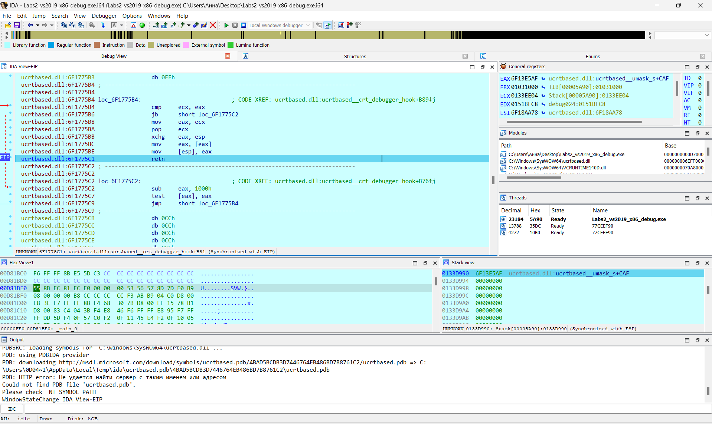

Рисунок 9 -Фрагмент кода из ucrtbased.dll
Разбор инструкций:
Инструкция | Что делает | Влияние на программу
cmp ecx, eax | Сравнивает значения в регистрах ecx и eax | Устанавливает флаги процессора (ZF, CF, SF)
jb loc_6F1775C2 | Переход, если ecx <eax (беззнаковое) | Меняет EIP -программа идёт по другой ветке
mov eax, ecx | Копирует ecx в eax | Меняется значение регистра eax
pop ecx | Извлекает значение из стека в ecx | ESP увеличивается, ecx получает новое значение
xchg eax, esp | Обменивает eax и esp | Меняются местами регистр и указатель стека
mov eax, [eax] | Читает значение по адресу в eax | eax получает значение из памяти
mov [esp], eax | Записывает eax по адресу в стеке | Меняется значение в стеке
retn | Возврат из функции | EIP загружается из стека, ESP увеличивается
Вывод: Эта функция реализует сложную логику работы со стеком и регистрами, характерную для системных библиотек. Она показывает, как на низком уровне управляется память и поток выполнения.
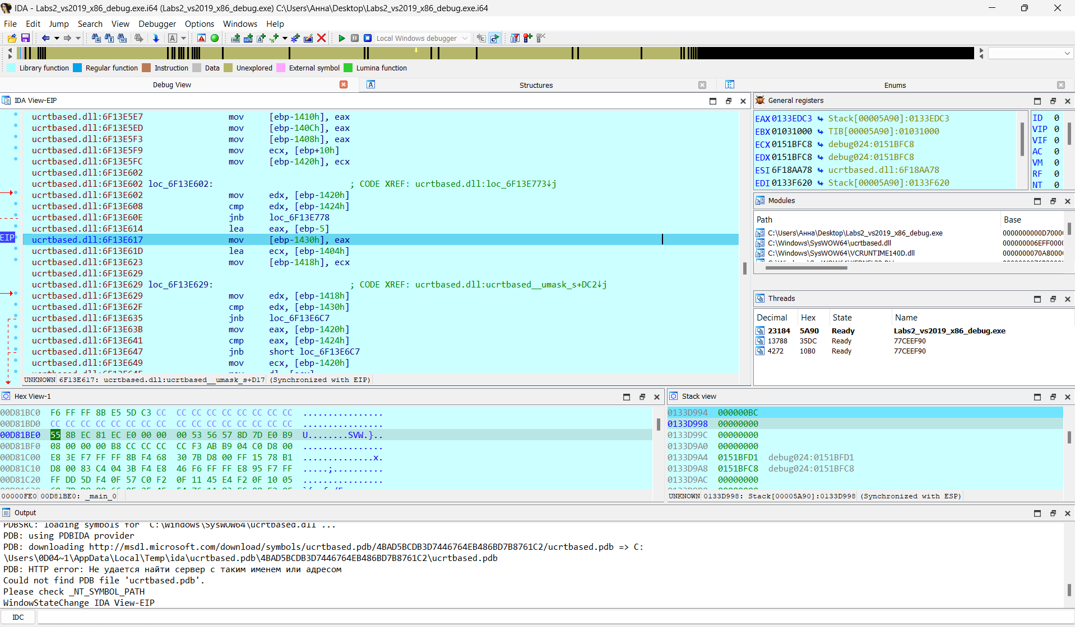

Рисунок 10 - Код функции _umask_s из ucrtbased.dll
Что здесь происходит:
- Инструкции mov [ebp-...], eax сохраняют значение eax в локальные переменные на стеке
- Смещения ebp-1410h, ebp-1404h -это локальные переменные функции
- Инструкция cmp edx, [ebp-1424h] сравнивает регистр с другой локальной переменной
- jnb -переход, если edx>= [ebp-1424h] (беззнаковое)
Почему это важно: Мы видим, как функция использует стек для хранения локальных переменных. Каждая переменная имеет своё смещение относительно ebp. Это классический пролог функции в 32-битных программах.
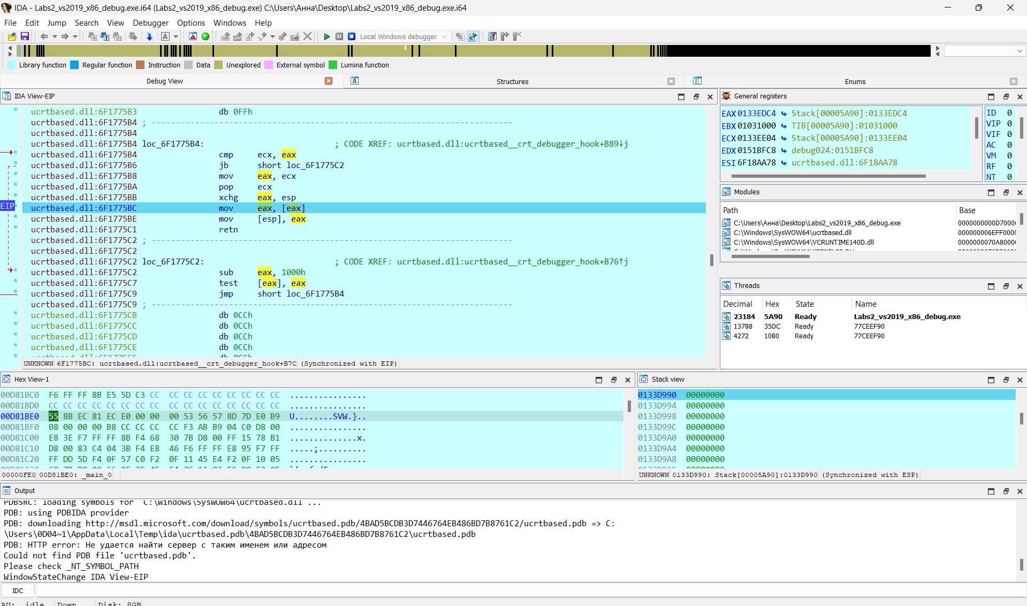

Рисунок 11 -Шестнадцатеричный дамп памяти
Расшифровка:
- F6 FF FF 8B -машинные коды инструкций
- E5 50 -mov ebp, esp и push eax
- C3 -инструкция ret (возврат)
- CC -int 3 (точка останова, заполнитель)
- 53 56 57 -push ebx, push esi, push edi (сохранение регистров)
Что меняется в памяти при выполнении:
- При вызове функции в стек записываются адреса возврата
- При записи в переменные (mov [адрес], eax) меняются байты по этому адресу
- При вводе данных с клавиатуры они появляются в памяти
- При завершении функции стек очищается
Рассмотрим, как меняется состояние программы при выполнении нескольких инструкций подряд.
Шаг 1: до вызова функции
Регистр | Значение | Стек (адрес: значение)
EIP | 00401460 | 004DFCF0: 6F13E5AF
ESP | 004DFD0C | 004DFCF8: 004FF123
EBP | 004DFD40 | 004DFD04: 00748FF0
Шаг 2: после инструкции call
Регистр | Значение | Изменение
EIP | 6F13E5AF | Переход в системную библиотеку
ESP | 004DFD08 | Уменьшился на 4, сохранил адрес возврата
Стек | 004DFD08: 00401465 | Появился новый адрес возврата
Шаг 3: после push ebp (пролог функции)
Регистр | Значение | Изменение
ESP | 004DFD04 | Уменьшился ещё на 4
Стек | 004DFD04: 004DFD40 | Сохранён старый EBP
EBP | 004DFD04 | Теперь указывает на текущий фрейм
Шаг 4: после mov [ebp-1410h], eax
Адрес | Было | Стало | Что произошло
ebp-1410h | 00 00 00 00 | 12 34 56 78 | Запись значения в локальную переменную
Объяснение ключевых понятий
Термин | Что это | Как меняется
EIP (Instruction Pointer) | Указатель на текущую инструкцию | Меняется при каждом переходе (jmp, call, ret)
ESP (Stack Pointer) | Вершина стека | Уменьшается при push/call, увеличивается при pop/ret
EBP (Base Pointer) | База текущего стекового фрейма | Устанавливается в прологе функции, восстанавливается в эпилоге
Стек | Область памяти для локальных переменных и адресов возврата | Растёт вниз, новые значения добавляются по меньшим адресам
Флаги (ZF, CF, SF) | Результаты последней операции | Меняются после cmp, test, арифметических операций
Локальные переменные | Область на стеке относительно ebp | Записываются инструкциями mov [ebp-...], ...
Выводы по динамическому анализу
Динамический анализ позволяет:
- Наблюдать реальное выполнение программы -видеть, какие инструкции реально выполняются, в каком порядке.
- Понимать механизм работы стека -как сохраняются адреса возврата, как создаются и уничтожаются локальные переменные.
- Отслеживать изменения регистров -как меняются значения в процессе выполнения.
- Верифицировать статический анализ -проверять, действительно ли код работает так, как кажется при дизассемблировании.
- Обнаруживать скрытые ветвления -некоторые переходы могут зависеть от данных, которые видны только в рантайме.
- Понимать системные вызовы -как программа взаимодействует с библиотеками (в нашем случае ucrtbased.dll).

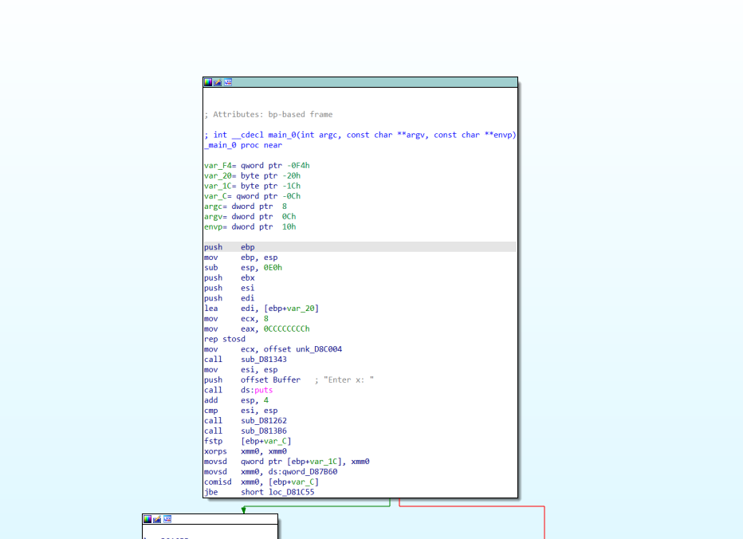
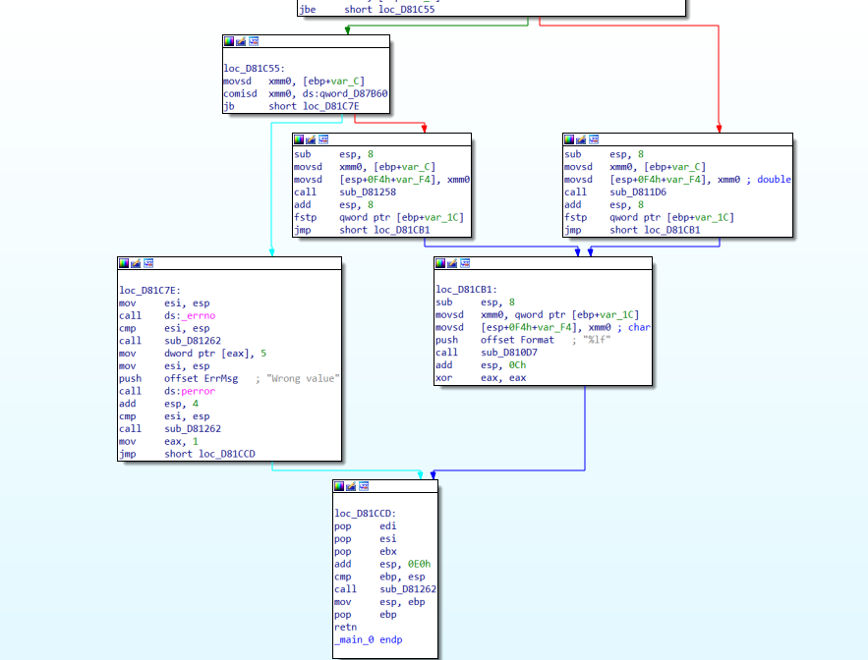
Рисунок 9 -Граф функции main в IDA Pro
Вывод по IDA Pro:
IDA Pro предоставляет удобный графический интерфейс и качественную декомпиляцию. Графы в IDA Pro наглядны и легко читаемы. Однако бесплатная версия имеет ограничения.

3.3. Visual Studio -дизассемблер (на примере Labs2_vs2019_gcc_x64_debug.exe)
Что делали:
Файлы открывались в Visual Studio, запускалась отладка, после остановки открывалось окно дизассемблера (Debug → Windows → Disassembly). Делались скриншоты ассемблерного кода.
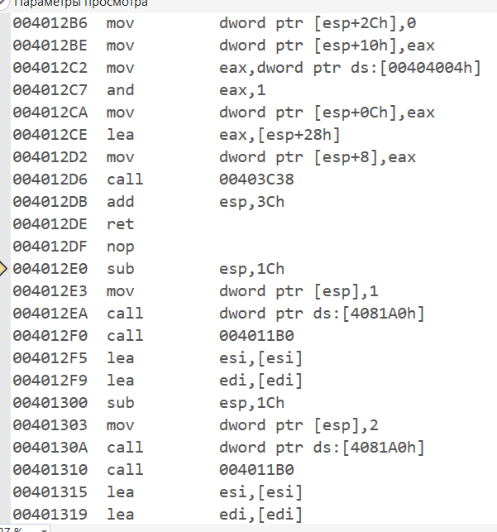
Рисунок 10 -Дизассемблер в Visual Studio (VS 2019 _gcc_x64_debug)
Вывод по Visual Studio:
Встроенный дизассемблер Visual Studio удобен для быстрого просмотра кода, но не предоставляет возможностей для глубокого анализа (графы, декомпиляция).

3.4. x64dbg (на примере Labs2_vs2019_x86_debug.exe)
Что делали:
Файлы открывались в x64dbg, устанавливались точки останова на функции ввода/вывода, исследовался код в окне CPU, строились графы.
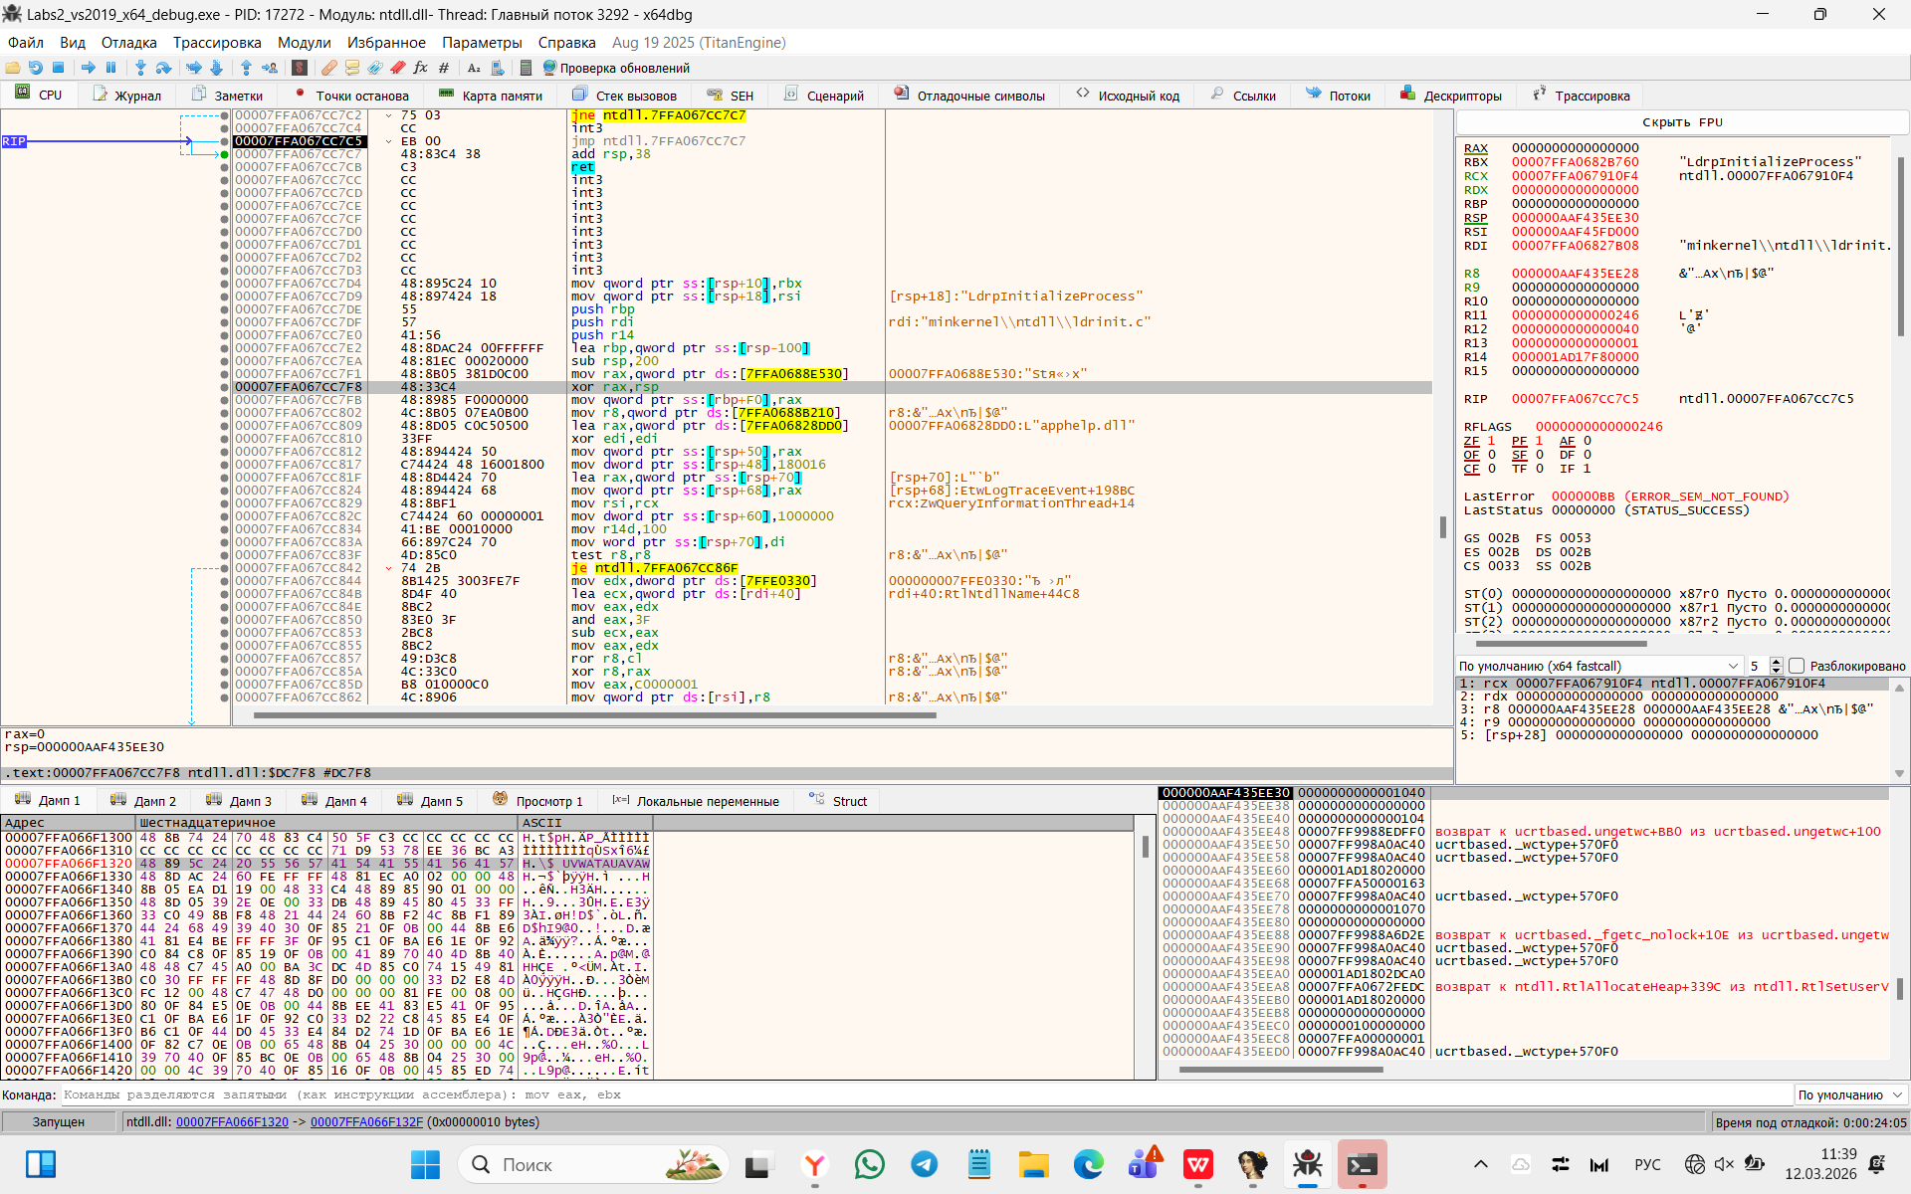
Рисунок 11 -Дизассемблер x86_debug
Вывод по x64dbg:
x64dbg -отличный отладчик для динамического анализа. Позволяет наблюдать за выполнением программы в реальном времени, исследовать стек и регистры. Графы в x64dbg наглядны, но уступают IDA Pro по качеству.

3.5. GHIDRA (на примере Labs2_ VS 2019_X86_DEBUG.exe)
Что делали:
В Ghidra создавался проект, импортировался файл, проводился анализ, находилась функция main (часто по строке "Enter x:"), изучался декомпилированный код и строились графы.
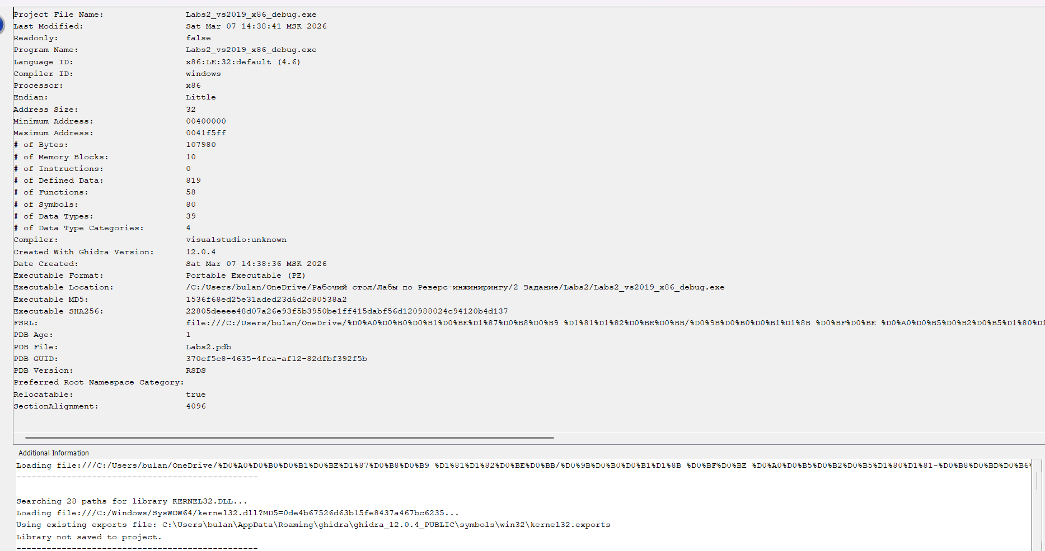
Рисунок 12 -Информация о файле после анализа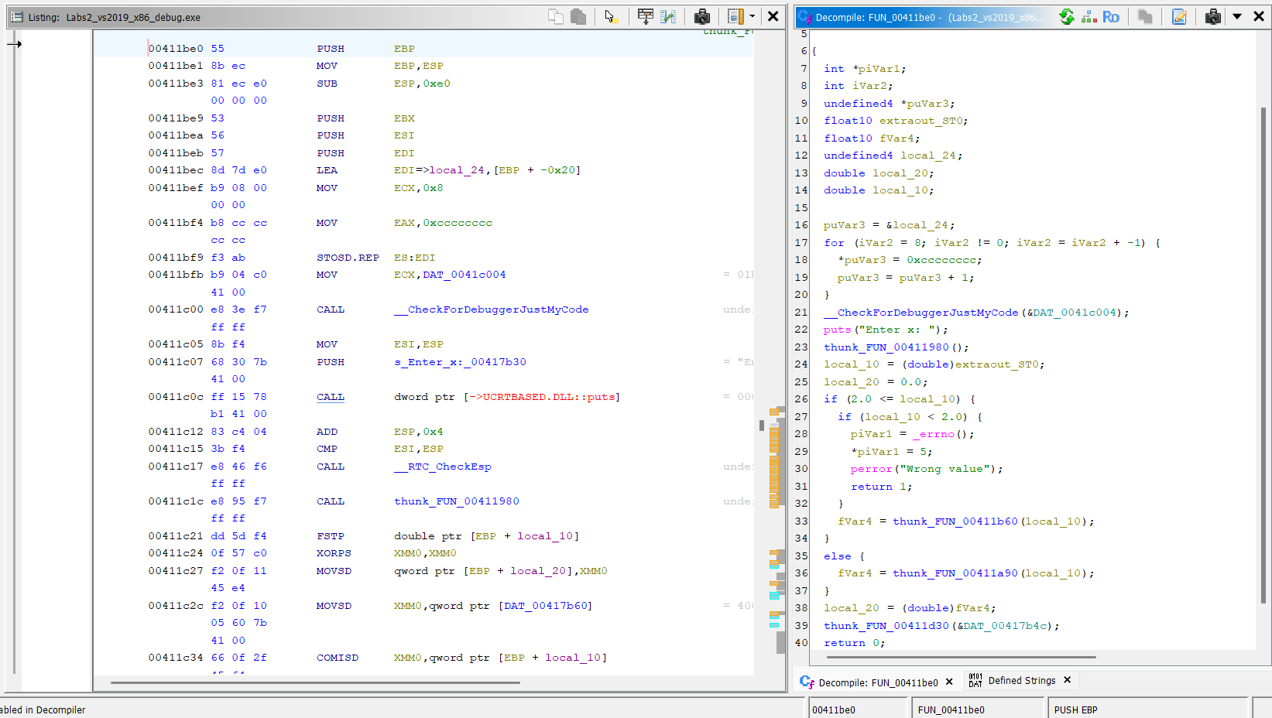
Рисунок 13 -PDC в Ghidra
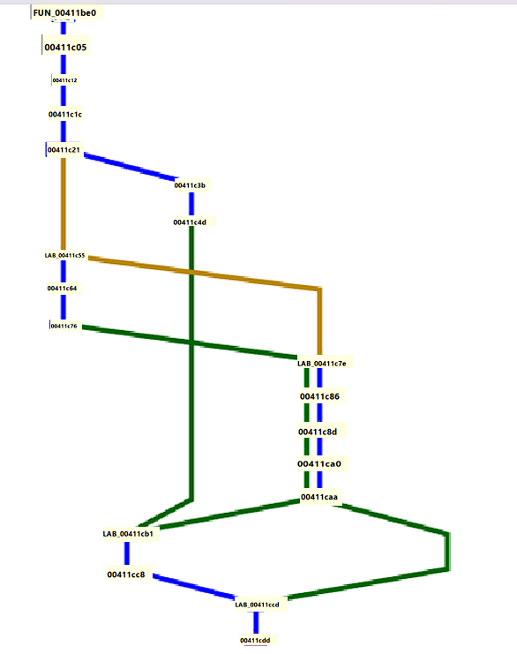
Рисунок 14 -Граф функции main в Ghidra
Вывод по GHIDRA:
Ghidra показала лучшие результаты по декомпиляции среди бесплатных инструментов. Псевдокод максимально приближен к исходному коду. Графы также качественные. Недостаток -необходимость установки Java и некоторое время на анализ.

4. СРАВНИТЕЛЬНЫЙ АНАЛИЗ

4.1. Сравнение режимов Debug и Release (на примере VS 2019 x64)
Что делали:
Сравнивались два файла: Labs2_vs2019_x64_debug.exe и Labs2_vs2019_x64_release.exe. Анализировались различия в структуре кода, наличии отладочной информации, оптимизациях.
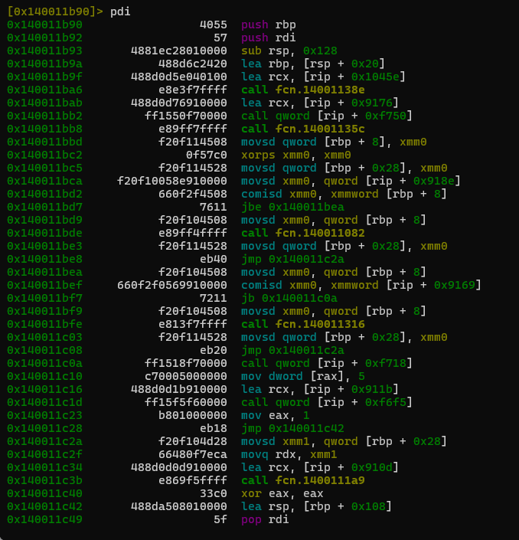
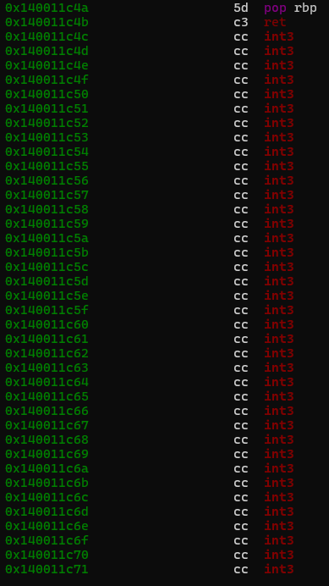
.
.
.
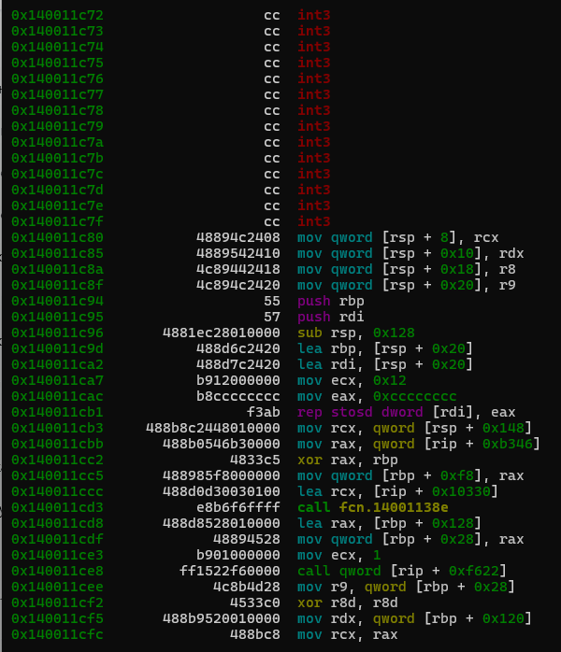

Рисунок 15 -Дизассемблер Debug-версии
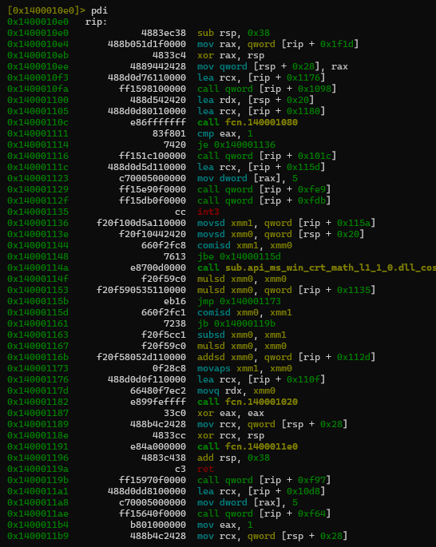
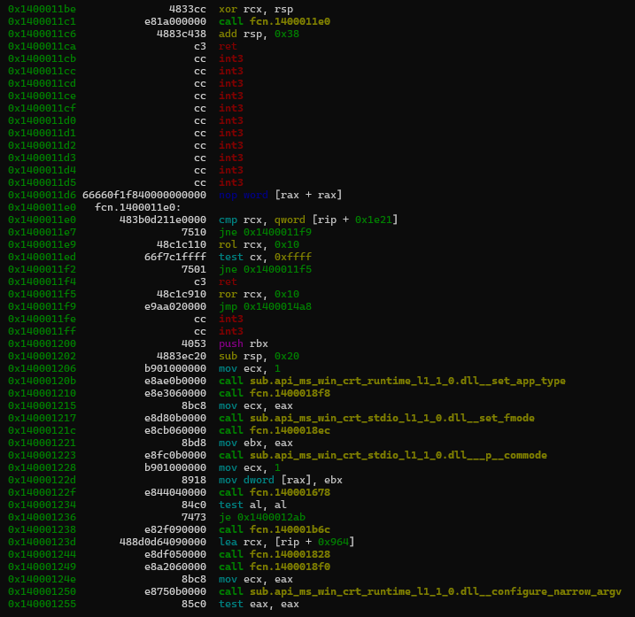
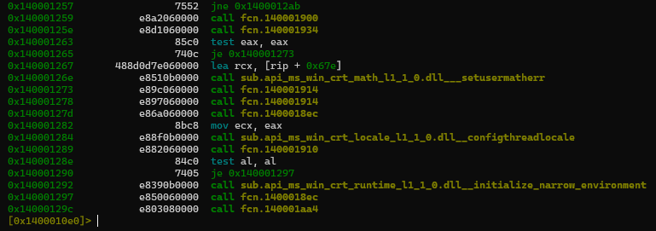
Рисунок 16 - Дизассемблер Release-версии
Параметр | Debug | Release
Размер файла | ~120 КБ | ~8 КБ
Количество функций | >200 | ~80
Наличие отладочных символов | Да | Нет
Структура кода | Прямолинейная | Оптимизированная
Пролог/эпилог | Стандартный, с проверками | Минимизированный
Вывод:
Режим Debug значительно упрощает анализ благодаря сохранению структуры исходного кода и наличию отладочной информации. Режим Release сложен для анализа из-за оптимизаций, но позволяет изучать реальный код, который выполняется на практике.

4.2. Сравнение 32-битной и 64-битной архитектур (на примере VS 2019)
Что делали:
Сравнивались файлы Labs2_vs2019_x86_debug.exe (32-bit) и Labs2_vs2019_x64_debug.exe (64-bit). Анализировались различия в системе команд, регистрах, способах передачи аргументов.
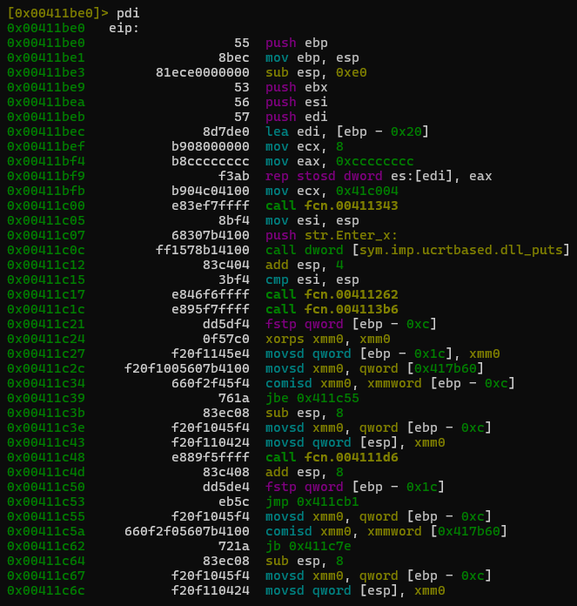
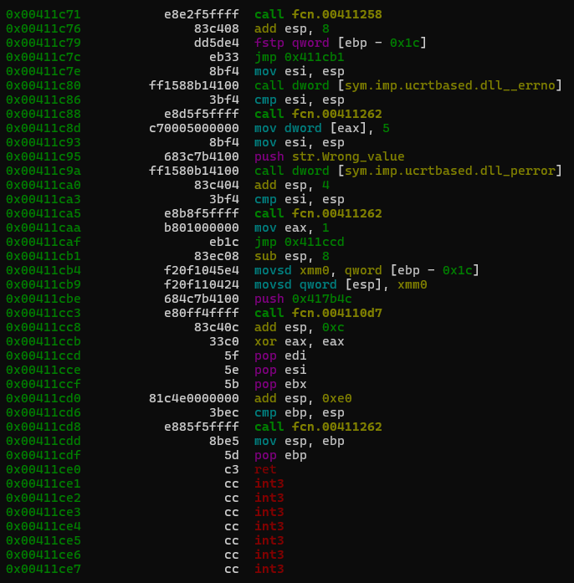
.
.
.

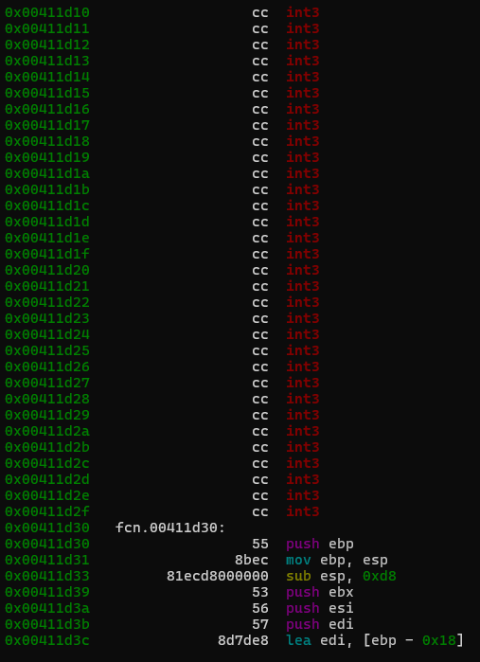
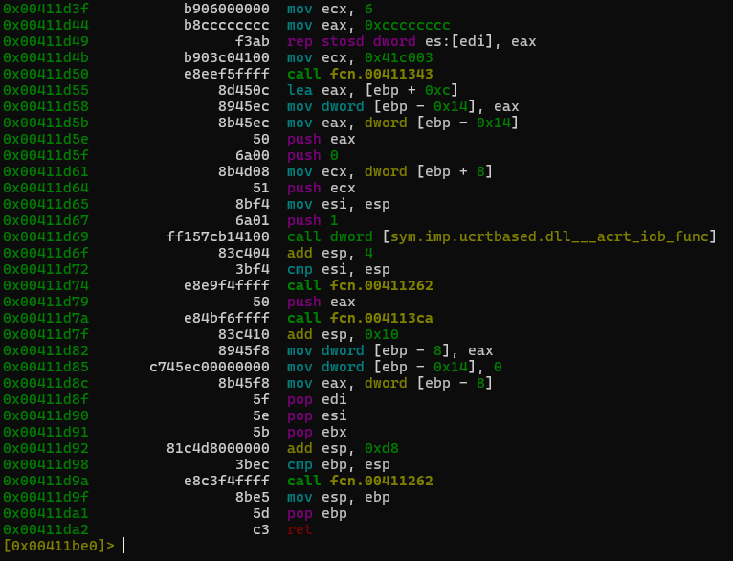
Рисунок 17 - 32-битный код с FPU-инструкциями


.
.
.

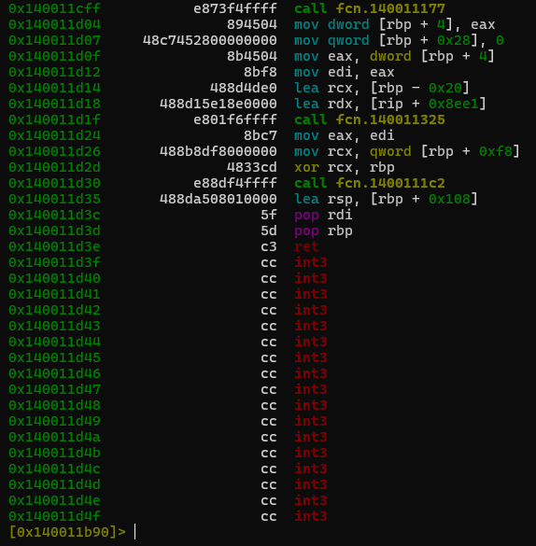
Рисунок 18 -64-битный код с SSE-инструкциями
Параметр | 32-bit (x86) | 64-bit (x64)
Регистры | eax, ebx, ecx, edx | rax, rbx, rcx, rdx
Работа с FPU | Инструкции fld, fstp, fmul | Инструкции SSE: movsd, mulsd, comisd
Передача аргументов | Через стек (push) | Через регистры (rcx, rdx, r8, r9)
Адресация | 32-битные адреса | 64-битные адреса
Пролог функции | push ebp; mov ebp, esp | push rbp; sub rsp
Вывод:
64-битный код использует более современные инструкции SSE для работы с числами с плавающей точкой, больше регистров и иную систему передачи аргументов, что делает его потенциально более производительным, но и несколько сложнее для анализа по сравнению с 32-битным кодом, использующим FPU.

4.3. Сравнение компиляторов (VS 2019, VS 2022, GCC, CLANG)
Что делали:
Сравнивались файлы, скомпилированные разными компиляторами в режиме Debug x64. Анализировались различия в прологах/эпилогах, именах функций, структуре кода.


.
.
.


Рисунок 19 -VS 2019 x64 Debug
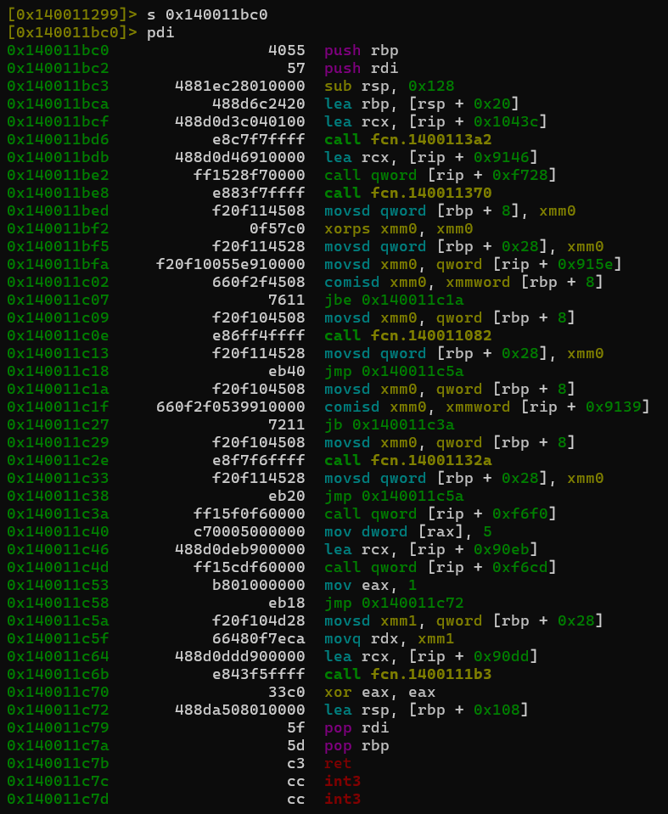
.
.
.
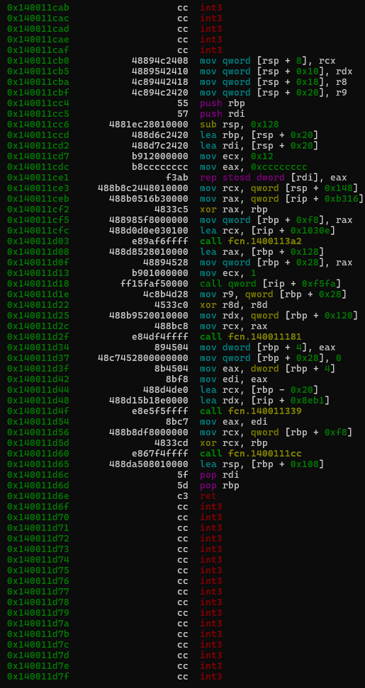
Рисунок 20 -VS 2022 x64 Debug
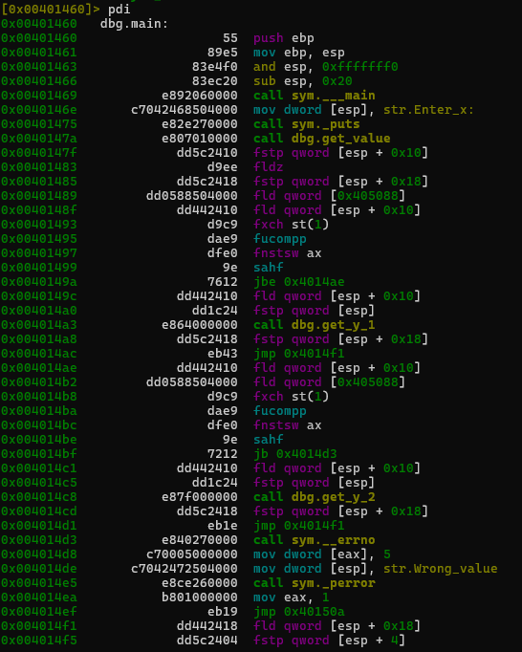
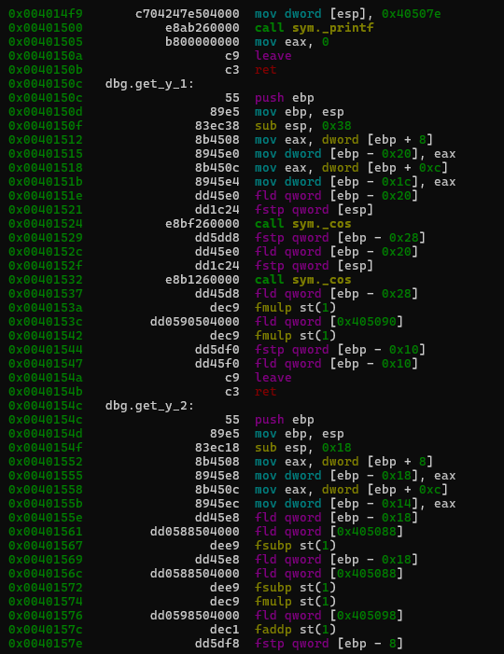
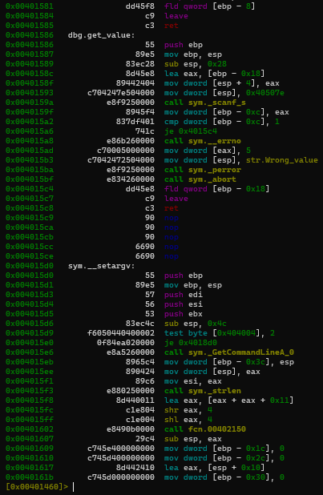
Рисунок 21 -GCC x64 Debug


Рисунок 22 -CLANG x64 Debug

Компилятор | Особенности
VS 2019 | Стандартный пролог, вызов __security_init_cookie, отладочные имена (fcn.140011...)
VS 2022 | Аналогичен VS 2019, незначительные отличия в адресах
GCC | Отладочные символы с префиксом dbg., использование FPU-инструкций в 32-битной версии, пролог push ebp; mov ebp, esp
CLANG | В Ghidra функции назывались FUN_..., структура кода близка к VS, но есть отличия в организации
Вывод:
Разные компиляторы генерируют различный код даже при одинаковых настройках. Visual Studio и CLANG генерируют код, похожий по структуре, но с разными именами функций. GCC в 32-битной версии активно использует FPU, тогда как VS и CLANG в 64-битной версии используют SSE. Это важно учитывать при анализе бинарных файлов.

5. СВОДНАЯ ТАБЛИЦА СРАВНЕНИЯ

5.1. Описание таблицы
Для количественной оценки различий между файлами была составлена сводная таблица. Данные получены из Radare2 (команды afl, iz, iI) и Ghidra (информация о файле).
Обозначения столбцов:
- clang -Labs2_clang_x64_debug.exe
- debug_64_cmake (2019) -Labs2_vs2019_x64_debug.exe
- debug64 -Labs2_vs2022_x64_debug.exe
- gcc_64 -Labs2_gcc_x64_debug.exe
- release_32 -Labs2_vs2019_x86_release.exe
- release_64 -Labs2_vs2019_x64_release.exe
Обозначения строк:
- Firmware -количество функций в файле (из afl)
- Strings -количество строковых констант (из iz)
- Symbols -количество символов (из ii)
- Imports -количество импортируемых функций (из ii)
- Assembler -примерный размер дизассемблированного кода в байтах
- Code size -размер секции кода (из информации о файле)
- Coverage percent -примерный процент покрытия кода инструкциями
- Memory -энтропия файла (показатель упаковки/шифрования)
Параметр | clang | debug_64_cmake (2019) | debug64 | gcc_64 | release_32 | release_64
Firmware | 1045 | 253 | 249 | 3803 | 85 | 80
Strings | 1096 | 75 | 68 | 471 | 129 | 137
Symbols | 91 | 108 | 110 | 3914 | 73 | 76
Imports | 91 | 108 | 110 | 112 | 73 | 76
Assembler (bytes) | 198638 | 22533 | 25583 | 955075 | 5644 | 6451
Code size (bytes) | 222208 | 48640 | 119808 | 1032192 | 8192 | 7680
Coverage percent | 89% | 46% | 21% | 92% | 68% | 83%
Memory (энтропия) | 6.21 | 4.29 | 4.15 | 6.03 | 5.72 | 5.30
Рисунок 23 -Сводная таблица характеристик исполняемых файлов

5.2. Анализ таблицы
Наблюдения:
- GCC_64 имеет наибольшее количество функций (3803) и символов (3914), что указывает на наличие отладочной информации и множество вспомогательных функций. Это связано с тем, что GCC в отладочном режиме добавляет много служебных функций (инициализация, завершение, поддержка исключений).
- CLANG также содержит много функций (1045) и строк (1096), что характерно для отладочной версии, но заметно меньше, чем у GCC.
- Release-версии (release_32, release_64) имеют минимальное количество функций (85 и 80) и символов - результат оптимизации и удаления отладочной информации. Компилятор удаляет неиспользуемые функции и символы, что затрудняет анализ.
- Размер кода в Release-версиях минимален (8 КБ и 7.5 КБ), в Debug-версиях - значительно больше (до 1 МБ у GCC). Это объясняется наличием отладочной информации и отсутствием оптимизаций.
- Размер ассемблерного кода коррелирует с размером секции кода. У GCC ассемблерный код занимает 955 КБ, у CLANG - 198 КБ, у VS Debug - 22-25 КБ. Это показывает, насколько по-разному компиляторы генерируют код.
- Процент покрытия (Coverage percent) показывает, какая часть кода реально выполняется. У GCC и CLANG высокий процент (92% и 89%), у Debug-версий VS - низкий (21-46%), что связано с большим количеством "мёртвого" кода (отладочные проверки, неиспользуемые функции).
- Энтропия (Memory) во всех файлах достаточно высока (4.15–6.21), что нормально для исполняемых файлов. Наибольшая энтропия у CLANG (6.21) и GCC (6.03). Энтропия показывает степень "случайности" данных - высокие значения могут указывать на сжатие или шифрование, но в данном случае это просто следствие наличия большого количества разных данных.
- Количество импортов (Imports) во всех файлах примерно одинаково (73–112). Это ожидаемо, так как программа использует одни и те же библиотечные функции (printf, scanf, cos, puts и т.д.) независимо от компилятора.
Вывод по таблице:
Таблица демонстрирует, как режим компиляции и компилятор влияют на характеристики исполняемого файла:
- Debug-версии содержат много отладочной информации (символы, строки), что облегчает анализ, но увеличивает размер файла. Они содержат множество служебных функций, не связанных напрямую с логикой программы.
- Release-версии оптимизированы, содержат минимум информации и сложны для анализа. Размер кода минимален, количество функций и символов резко сокращается.
- GCC в отладочном режиме добавляет наибольшее количество служебных функций -почти 4000, что в 3-4 раза больше, чем у CLANG и VS. Это важно учитывать при анализе программ, скомпилированных разными компиляторами.
- CLANG генерирует код с высокой энтропией (6.21) и большим количеством строковых констант (1096), что может указывать на особенности его рантайма.
- Разные версии VS (2019 и 2022) практически не отличаются по характеристикам -различия минимальны (249 vs 253 функции, 68 vs 75 строк). Это говорит о стабильности компилятора.
- Процент покрытия кода в Debug-версиях VS очень низкий (21-46%), что означает, что бóльшая часть кода -это "мёртвый" отладочный код, не влияющий на логику программы.
Таким образом, выбор компилятора и режима компиляции кардинально влияет на структуру и сложность анализа исполняемого файла. Для реверс-инжиниринга наиболее благоприятны Debug-версии, а Release-версии требуют значительно больше усилий.

6. ЗАКЛЮЧЕНИЕ
В ходе выполнения лабораторной работы были получены навыки работы с инструментами реверс-инжиниринга: Radare2, IDA Pro, Visual Studio, x64dbg, GHIDRA. Проведён анализ 6 исполняемых файлов, скомпилированных в различных условиях.
Основные выводы:
- Режим Debug значительно упрощает анализ благодаря сохранению отладочной информации и прямолинейной структуре кода. В Debug-версиях присутствуют отладочные символы, имена функций, что позволяет легко ориентироваться в коде.
- Режим Release создаёт оптимизированный код, сложный для анализа, но именно он используется в реальных программах. Оптимизации включают встраивание функций, удаление «лишних» инструкций, перестановку кода.
- 64-битный код использует современные инструкции SSE для работы с числами с плавающей точкой (movsd, mulsd, comisd), больше регистров и иную систему передачи аргументов (через регистры, а не через стек). Это делает его производительнее, но сложнее для понимания по сравнению с 32-битным кодом, использующим FPU-инструкции (fld, fmul, fstp).
- Разные компиляторы (VS, GCC, CLANG) генерируют различный код даже при одинаковых настройках. Visual Studio и CLANG генерируют код, похожий по структуре, но с разными именами функций. GCC в 32-битной версии активно использует FPU, тогда как VS и CLANG в 64-битной версии используют SSE. Это важно учитывать при анализе бинарных файлов неизвестного происхождения.
- Инструменты реверс-инжиниринга имеют разные сильные стороны:
  - Radare2 -гибкость и мощность в консольном режиме, возможность автоматизации
  - IDA Pro -удобные графы и качественная декомпиляция (в платной версии)
  - Ghidra -лучший бесплатный декомпилятор, псевдокод максимально приближен к исходному коду
  - x64dbg -отличный отладчик для динамического анализа
  - Visual Studio -удобен для быстрого просмотра кода, но не для глубокого анализа
- Таблица сравнения наглядно показывает количественные различия: Debug-версии содержат в десятки раз больше функций и символов, чем Release-версии. GCC добавляет наибольшее количество служебных функций. Энтропия файлов находится в нормальных пределах (4–6), что указывает на отсутствие упаковки или шифрования.
Полученные знания могут быть применены для анализа вредоносного ПО, поиска уязвимостей, изучения защищённости программного обеспечения, а также для восстановления алгоритмов работы программы при отсутствии исходного кода.

